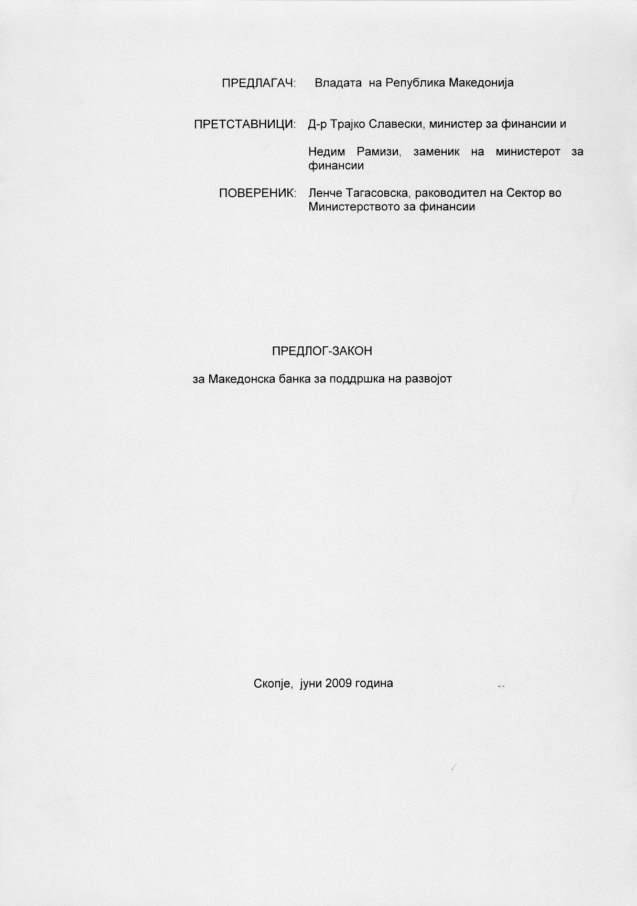

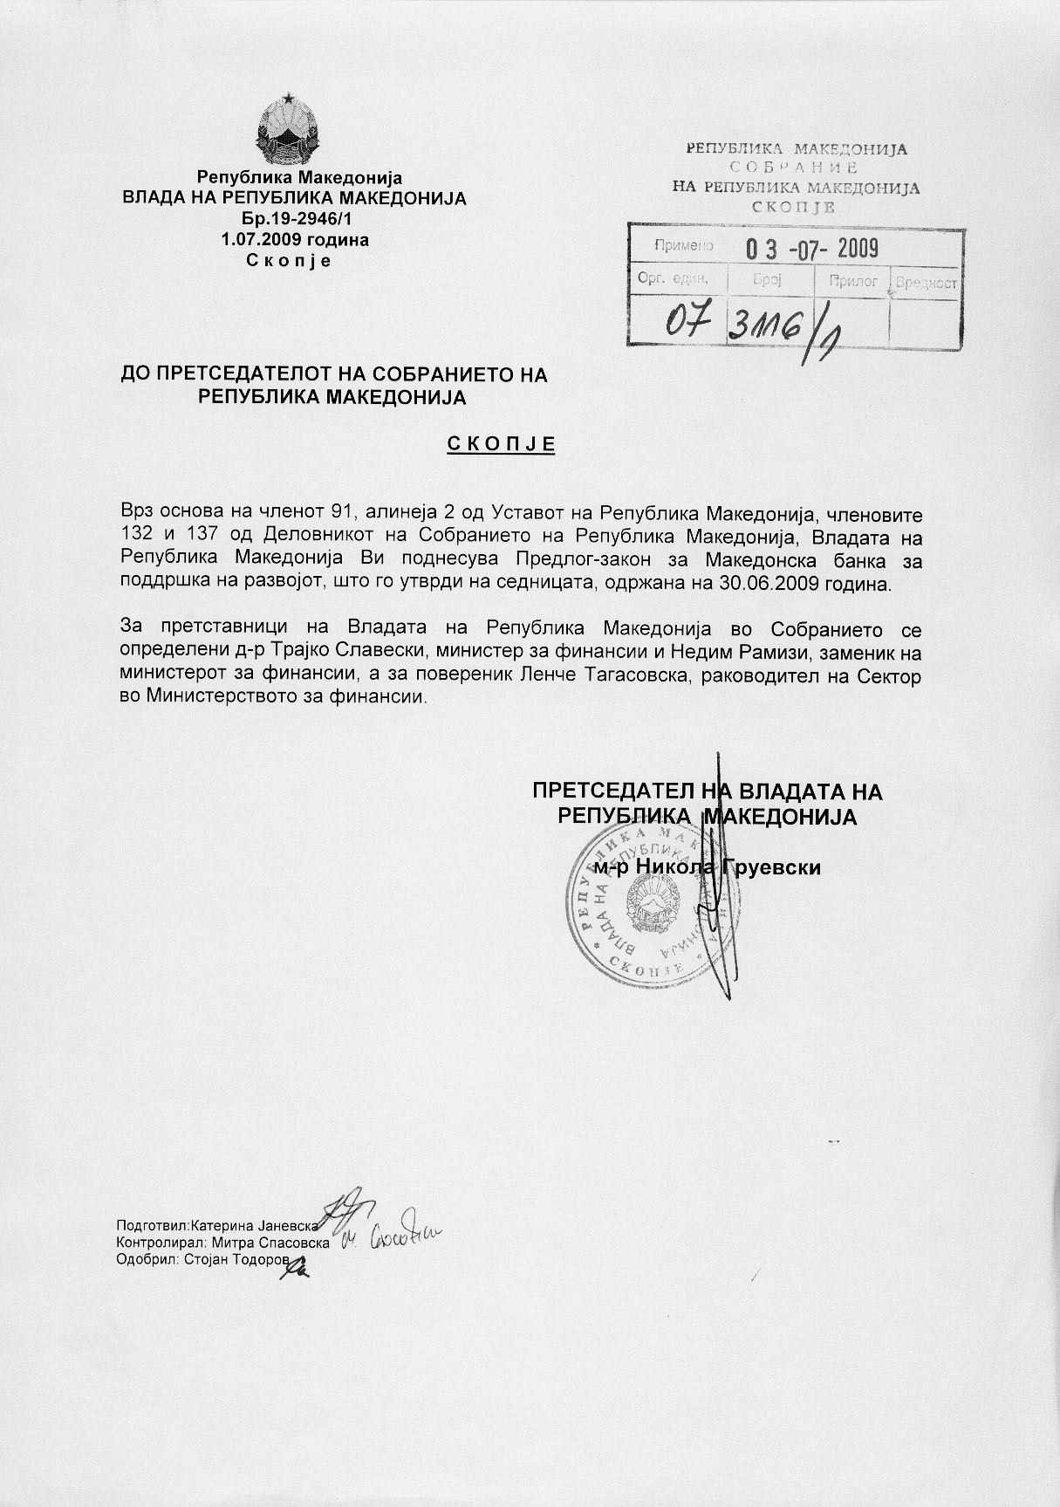

ВОВЕД

I. ОЦЕНА НА СОСТОЈБИТЕ ВО ОБЛАСТА ШТО ТРЕБА ДА СЕ УРЕДИ СО ЗАКОНОТ И ПРИЧИНИ ЗА ДОНЕСУВАЊЕ НА ЗАКОНОТ

Во 1998 година Собранието на Република Македонија го донесе Законот за основање на Македонска банка за поддршка на развојот со кој за прав пат во Република Македонија, по примерот на голем број развиени и земји во развој, беше основана и почна да работи банка во државна сопственост со функција на поддржувач на развојот на домашната економија. Во основа, Банката беше основана со цел да ги финансира малите и средни претпријатија и да го стимулира извозот при што се раководи од принципот на дополнителност, односно вршење на задачи кои дловните банки не ги извршуваат. Законот беше подготвен во соработка со KFW банката од Германија што беше и причина Македонска банка за поддршка на развојот во основа да биде поставена и да функционира врз истите принципи како KFW банката. Во периодот по донесувањето, беа извршени три измени и дополнувања на Законотпри што улогата и функциите на Македонска банка за поддршка на развојот се менуваа и прилагодуваа на актуелните состојби и поретби на стопанството. Со измената на Законот од 2005 година во рамките на Банката беше формиран Гарантен фонд кој имаше за цел да им помогне на микро, малите и средните трговски друштва, трговците поединци и занаетчиите преку гарантирање на веќе одобрени банкарски кредити. За потребите на Гарантниот фонд, Владата на Република Македонија уплати 244.512.147,00 денари како неповратен депозит, средства кои требаше да се користат за гарантирање на одобрени банкарски кредити на микро, мали и средни трговци, трговци поединци и занаетчии регистрирани во Република Македонија. Во изминатите 4 години од воспоставувањето на Гарантниот фонд истиот во праксата се покажа како нефункционален на што укажува фактот дека од неговото воспоставување до денес е издадена само една гаранција. Асоцијациите на стопанството во република Македонија на повеќе наврати укажуваа дека поставеноста на Гарантниот фонд, обемот на средства со кој истиот располага и законските услови под кои се одобруваат гаранциите се причина за нефункционирање на Гарантниот фонд и бараа соодветни измени во Законот со кои ќе се овозможи ефектуирање на средствата на Фондот во функција на стопанството. Тоа е првата причина од која произлезе потребата од измена на Законот за основање на Македонска банка за поддршка на развојот. Втората причина се актуелните состојби предизвикани од глобалната криза. Имено, актуелната финансиска криза и напорите за нејзино надминување што ги преземаат речиси сите земји без оглед на степенот на нивната развиеност, во голема мера ја променија и позицијата на националните банки со функција да го поддржуваат развојот на домашните економии. Така, банките чие функционирање се темелеше на принципот на неконкуренстност на деловните банки и поддршка на подинамичен развој, се повеќе се трансформираат во банки преку кои државите обезбедуваат финансиски средства како замена за банкарскиот капитал кој недостасува и кој, во услови на криза, се пласира крајно претпазливо и под засилени прудентни стандарди.

Како во останатите земји, и во Република Македонија глобалната криза предизвика зголемена претпазливост на кредитна политика на деловните банки и рестриктивна монетарна политика од страна на Народната банка на Република Македонија што пак од своја страна влијаеше на значително намалување на обемот на финансиска поддршка на претпријатијата и отежнат пристап до банкарските кредити. Во такви услови, Владата на Република Македонија на три наврати донесе т.н. пакети на антикризни мерки. Третиот пакет на мерки опфаќа 70 мерки во три сегменти. Во сегментот Кредитна поддршка на претпријатијата се содржани програми за кофинансирање и гаранции за долгорочни инвестициски кредити и за кредити за обртни средства и субвенционирање на камата, за субвенционирање на камати за краткорочни кредити за обртни средства и програма за гаранции кои ќе се реализираат преку Македонска банка за поддршка на развојот, а во сегментот Други мерки за поддршка на претпријатијата е предвидена можност македонска банка за поддршка на развојот да врши директно кредитирање на фирмите. Заради реализација на овие мерки, неопходно е да се направат соодветни измени во Законот за основање на Македонска банка за поддршка на развојот.

Со оглед на тоа што веќе се направени три измени и дополнувања на Законот за основање на Македонска банка за поддршка на развојот, се оцени дека има објективна причина да се подготви нов текст на закон.

II. ЦЕЛИ, НАЧЕЛА И ОСНОВНИ РЕШЕНИЈА

Целта на предложениот закон е Македонската банка за поддршка на развојот, како банка во државна сопственост, активно да се вклучи во реализација на мерките што се преземаат заради ублажување на последиците од глобалната финансиска криза и да се зголеми обемот и ефикасноста во користењето на средствата на Банката.

Законот чие донесување се предлага се засновува врз следните начела:
- поттикнување на економскиот развој;
- неконкурентност, недискриминација и транспарентност во работењето.

Основни решенија на предложениот закон се:
1) Можност Македонска банка за поддршка на развојот да врши директно кредитирање на трговските друштва основани во Република Македонија;
2) Можност Македонска банка за поддршка на развојот да одобрува кредити со субвенционирани каматни стапки;
3) Гарантирање за обврските на Македонска банка за поддршка на развојот од страна на Република Македонија;
4) Престанување на Гарантниот фонд воспоставен во рамките на Македонска банка за поддршка на развојот и трансформирање на средствата на Фондот од неповратен депозит во почетен капитал на Македонска банка за поддршка на развојот;
5) Ослободување на банкарските пласмани на средствата од Македонска банка за поддршка на развојот од издвојување на задолжителна резерва и
6) Прецизирање на одредбите од Законот за банките што не се применуваат на Македонска банка за поддршка на развојот.

III. ОЦЕНА НА ФИНАНСИСКИТЕ ПОСЛЕДИЦИ ОД ПРЕДЛОГОТ НА ЗАКОНОТ ВРЗ БУЏЕТОТ И ДРУГИТЕ ЈАВНИ ФИНАНСИСКИ СРЕДСТВА

Предлогот на законот нема финансиски последици врз Буџетот на Република Македонија и другите јавни финансиски средства.

IV. ПРОЦЕНА НА ФИНАНСИСКИТЕ СРЕДСТВА ПОТРЕБНИ ЗА СПРОВЕДУВАЊЕ НА ЗАКОНОТ, НАЧИН НА НИВНО ОБЕЗБЕДУВАЊЕ, ПОДАТОЦИ ЗА ТОА ДАЛИ СПРОВЕДУВАЊЕТО НА ЗАКОНОТ ПОВЛЕКУВА МАТЕРИЈАЛНИ ОБВРСКИ ЗА ОДДЕЛНИ СУБЈЕКТИ

За спроведување на законот не се потребни посебни финансиски средства.

ПРЕДЛОГ НА ЗАКОН
за Македонска банка за поддршка на развојот

Член 1
Со овој закон се уредуваат целите, задачите, активностите, работењето и организацијата на Македонска банка за поддршка на развојот.

Член 2
Цел на Македонска банка за поддршка на развојот (во натамошниот текст: МБПР) е да го поддржува и поттикнува развојот на македонското стопанство во согласност со стратешките политики, цели и приоритети на Република Македонија.

Член 3
МБПР е акционерско друштво во кое Република Македонија е единствен акционер.

Член 4
Во работењето МБПР се придржува на следните принципи:
- неконкурентност, недискриминација и транспарентност во работењето;
- рентабилност и ефикасност;
- економска оправданост на инвестиционите проекти и инвестициите.

Член 5
(1) Доколку со овој закон не е поинаку уредено, на МБПР соодветно се применуваат одредбите од Законот за банките, освен одредбите за висината на почетниот капитал и потребниот износ на сопствени средства за вршење на одредени активности, дозвола за основање и работење, согласности на акционер, ограничување на права од акции, согласност за измена и/или дополнување на статутот на банка при зголемување на почетниот капитал, повисока стапка на адекватност на капитал што може да ја пропише гувернерот и за администрација.

(2) На работењето на МБПР не се применува Законот за супервизија на осигурувањето.

(3) На постапката за зголемување на почетниот капитал на МБПР не се применуваат одредбите од Законот за хартии од вредност за издавање, понуда и продажба на хартии од вредност и одредбите од Законот за трговски друштва за зголемување на основната главнина.

(4) На МБПР не се применуваат прописите за издвојување и одржување на задолжителна резерва на сметки кај Народна банка на Република Македонија, за ограничување на порастот на пласманите и за отворена девизна позиција.

(5) Прописите за издвојување и одржување на задолжителна резерва на сметки кај Народна банка на Република Македонија и за ограничување на порастот на пласманите не се однесуваат и на пласманите на комерцијалните банки од средства на МБПР.

Член 6
(1) Почетниот капитал на МБПР изнесува 932.400.000,00 денари.

(2) Република Македонија може да го зголемува почетниот капитал на МБПР со уплата на средства од Буџетот на Република Македонија, како и од други средства на Република Македонија врз основа на одлука на Владата на Република Македонија. Зголемувањето се врши со соодветно зголемување на бројот на акциите на МБПР.

(3) Собранието на МБПР донесува одлука за зголемување на почетниот капитал која содржи износ на зголемувањето и број и род на акциите.

(4) Одлуката од став 3 на овој член има карактер на одлука за измена на статутот на МБПР.

(5) Зголемувањето на почетниот капитал се запишува во трговскиот регистар што го води Централниот регистар на Република Македонија и се спроведува во Централниот депозитар за хартии од вредност.

Член 7
За извршување на задачите и активностите утврдени со овој закон МБПР обезбедува средства по пат на задолжување во земјата и странство и со издавање на должнички хартии од вредност во согласност со закон.

Член 8
(1) МБПР не работи со цел да остварува добивка.

(2) Остварената нето добивка од деловната година се распоредува во резервите на МБПР.

Член 9
(1) МБПР одговара за своите обврски со целиот свој имот.

(2) Република Македонија гарантира за обврските на МБПР. Вкупните обврски на МБПР не можат во било кое време да надминат 10 пати од износот на сопствените средства на МБПР.

Член 10
Основни задачи на МБПР се:
1) финансирање на развојот на трговските друштва основани во Република Македонија;
2) поттикнување на извозот;
3) поддршка на мали и средни претпријатија основани во Република Македонија;
4) финансирање на инфраструктурата;
5) поддршка на регионалниот развој и
6) финансирање на проекти за обезбедување и заштита на животната средина и на обновливи извори на енергија.

Член 11
(1) Заради извршување на целите и задачите утврдени со овој закон, МБПР ги врши следните активности:
1) кредитирање во земјата, вклучувајќи и финансирање на комерцијални трансакции;
2) издавање на платежни гаранции, авали и други форми на обезбедување;
3) откуп, продажба и наплата на побарувања;
4) платен промет во земјата и во странство, вклучувајќи продажба на девизи;
5) факторинг и форфетинг за сметка на клиенти;
6) тргување со хартии од вредност во свое име и за своја сметка;
7) прибирање, обработка и анализа на информации за кредитна способност на правни лица и нивна продажба;
8) економско-финансиски консалтинг;
9) кредитно осигурување од комерцијални и политички ризици и
10) осигурување на инвестиции.

(2) МБПР активностите од став (1) на овој член ги врши во свое име и за своја сметка и во име и за сметка на Република Македонија врз основа на договор.

(3) МБПР може да врши и други активности и работи од свое име и за своја сметка, доколку истите се во врска со извршувањето на задачите од член 10 на овој закон и активностите од став (1) на овој член. МБПР може да прима депозити од правни и физички лица само доколку истите служат како обезбедување на плаќањата во врска со активностите на МБПР од став (1) на овој член.

(4) МБПР нема да и одобрува кредити или да и издава гаранции и други форми на обезбедување на Република Македонија и на буџетските корисници и единките корисници на средства од Буџетот на Република Македонија.

Член 12
Активностите од член 11 на овој закон МБПР може да ги врши преку други банки или небанкарски финансиски институции и/или директно и/или заеднички со други банки или небанкарски финансики институции.

Член 13
(1) За реализација на проекти или програми на Владата на Република Македонија, МБПР одобрува кредити со субвенционирана каматна стапка.

(2) Владата на Република Македонија и МБПР склучуваат договор во кој ќе се утврдат условите под кои ќе се врши субвенционирање на каматните стапки, износот на средствата и начинот на нивно обезбедување и пренесување на МБПР.

Член 14
(1) Стапката на адекватност на капиталот на МБПР не смее да биде пониска од 8%.

(2) Голема изложеност за МБПР претставува изложеност спрема лице и со него поврзани лица од 10% од сопствените средства на МБПР.

(3) Изложеноста на МБПР спрема лице и со него поврзани лица не смее да надмине 25% од сопствените средства на МБПР.

(4) По исклучок од став (3) на овој член, изложеноста на МБПР спрема банка може да изнесува најмногу до двојниот износ на сопствените средства на МБПР.

(5) Надзорниот одбор на МБПР одобрува изложеност спрема одделна банка од над 25% од сопствените средства на МБПР.

(6) Советот на Народна банка пропишува посебна методологија за исправка на вредноста, односно за издвојување на посебна резерва од страна на МБПР, при што се раководи од специфичниот статус и задачите на МБПР.

Член 15
(1) Изложеноста на банките и другите финансиски институции кон МБПР има третман на изложеност кон Република Македонија.

(2) Безусловните гаранции плативи на прв повик и полисите за кредитно осигурување издадени од МБПР како инстурмент за обезбедување, при утврдување на актива пондерирана според кредитниот ризик од страна на банките се третира како побарување од Република Македонија.
Член 16
(1) Банките и другите финансиски институции не смеат да ги заложуваат своите побарувања кои се произлезени од активности со средства од МБПР.

(2) Правните дела воспоставени спротивно на став (1) на овој член се ништовни.

(3) Во случај на стечај или ликвидација на банка или небанкарска финансиска институција преку која се пласирани средства на МБПР, побарувањата на МБПР по основ на главен долг со споредните побарувања и обезбедувања, се пренесуваат на МБПР.

Член 17
(1) Органи на МБПР се собрание, надзорен одбор, управен одбор, одбор за управување со ризици, одбор за ревизија и други органи предвидени со статутот на МБПР согласно Законот за банките.

(2) Надзорниот одбор на МБПР го сочинуваат пет члена.

(3) Владата на Република Македонија ги именува членовите на Надзорниот одбор и тоа три на предлог на министерот за финансии, еден на предлог на потпретседателот на Владата на Република Македонија задолжен за економски прашање и еден на предлог на министерот за економија.

(4) Владата на Република Македонија ги именува членовите на Надзорниот одбор по претходно добиена согласност од гувернерот на Народна банка на Република Македонија.

(5) Членовите на Надзорниот одбор се и претставници на државниот капитал во Собранието на МБПР.

(6) Управниот одбор на МБПР го сочинуваат два члена.

Член 18
(1) Супервизија на работењето на МБПР, во рамките на своите надлежности, врши Народна банка на Република Македонија.

(2) Надзор на работењето што МБПР го врши во име и за сметка на Република Македонија врши Министерството за финансии.

(3) МБПР најдоцна до 31 мај во тековната година доставува до Владата на Република Македонија годишен извештај за работењето во претходната година.

Член 19
Над МБПР не може да се покренува и води стечајна или ликвидациона постапка.

Член 20
Одредбата од член 12 од овој закон за директното извршување на активностите од страна на МБПР ќе почне да се применува од 1 јануари 2010 година.

Член 21
На пласманите одобрени до влегување во сила на овој закон ќе се применуваат прописите што важеле при нивното одобрување.

Член 22
Македонска банка за поддршка на развојот основана со Законот за основање на Македонска банка за поддршка на развојот („Службен весник на Република Македонија“ бр. 24/1998, 6/2000, 109/2005 и 130/2008) продолжува да работи како Македонска банка за поддршка на развојот согласно одредбите од овој закон.

Член 23
(1) Средствата од Гарантен фонд формиран со Законот за основање на Македонска банка за поддршка на развојот („Службен весник на Република Македонија“ бр. 24/1998, 6/2000, 109/2005 и 130/2008) се пренесуваат во почетниот капитал на МБПР, а во рок од 30 дена од влегувањето во сила на овој закон, МБПР ќе изврши соодветно зголемување на бројот на акциите.

(2) Гаранциите издадени од Гарантниот фонд до денот на влегување во сила на овој закон се обврска на МБПР.

Член 24
Постојните членови на Управниот одбор на МБПР продолжуваат да ја извршуваат функцијата на членови на Управен одбор до истекот на рокот за кој е издадена согласнот од гувернерот на Народна банка на Република Македонија.

Член 25
Методологијата од член 14 став (6) од овој закон Советот на Народна банка на Република Македонија ќе ја донесе во рок од три месеци од денот на влегувањето во сила на овој зајкон.

Член 26
Со денот на влегувањето во сила на овој закон престанува да важи Законот за основање на Македонска банка за поддршка на развојот („Службен весник на Република Македонија“ бр. 24/1998, 6/2000, 109/2005 и 130/2008).

Член 27
Овој закон влегува во сила осмиот ден од денот на објавувањето во „Службен весник на Република Македонија“.

ОБРАЗЛОЖЕНИЕ НА ПРЕДЛОГ-ЗАКОНОТ

I. ОБЈАСНУВАЊЕ НА СОДРЖИНАТА НА ОДРЕДБИТЕ НА ПРЕДЛОГ ЗАКОНОТ

Со Предлог законот се предлагаат следните решенија кои претставуваат суштинска новина во однос на досегашните решенија од Законот за основање на Македонска банка за поддршка на развојот кој ќе престане да важи:

1) Република Македонија гарантира за обврските на Македонска банка за поддршка на развојот (член 9) со што се создаваат услови изложеноста кон Македонска банка за поддршка на развојот да се третира како изложеност кон Република Македонија (член 15) што претпоставува помали трошоци за банките и другите финансиски институции по кредитите што ги одобруваат на Македонска банка за поддршка на развојот.
Гаранцијата на државата ќе го зголеми кредибилитетот на Банкта и ќе и овозможи полесен пристап на финансиските пазари. Гаранцијата За разлика од повеќето земји од Европа каде државата гарантира неограничено за обврските на своите развојни банки, гаранцијата на Република Македонија за обврските на Македонска банка за поддршка на развојот е лимитирана на десеткратниот износ на сопствените средства на Банката колку што може да изнесуваат и вкупните обврски на Банката. Ова е направено со цел да се избегнат прекумерните ризици по Буџетот на Република Македонија.

2) Се дава можност Македонска банка за поддршка на развојот да врши директно, без посредство на банките, кредитирање на трговските друштва основани во Република Македонија (членови 12 и 20).
Директното кредитирање ќе овозможи поевтинување на средствата на Банката, односно одобрување на кредити со пониски каматни стапки. Секако, при директното кредитирање Банката ќе се раководи од принципот на неконкурентност, недискриминација и транспарентност во работењето, што значи дека Банката ќе врши директно кредитирање на субјекти и проекти кои не се од интерес на деловните банки а кои претставуваа стратешки интерес и приоритет на државата. Оваа можност ќе почне да се применува од почетокот на 2010 година, откако ќе се извршат техничко и кадровко екипирање на Банката.
Директното кредитирање е вообичаено за развојните банки во земјите членки на Европската Унија (Словенија, Унгарија) и земји кандидати (Хрватска).

3) Можност Македонска банка за поддршка на развојот да одобрува кредити со субвенционирани каматни стапки (член 13).
Владата на Република Македонија со Третиот пакет на мерки за ублажување на последиците од светската криза во сегментот Кредитна поддршка на претпријатијата утврди програми за кофинансирање и гаранции за долгорочни инвестициски кредити и за кредити за обртни средства и субвенционирање на камата и за субвенционирање на камати за краткорочни кредити за обртни средства. Овие програми е предвидено да се реализираат преку Македонска банка за поддршка на развојот. Со цел операционализација на наведените програми, со предложениот закон се дава можност МБПР да одобрува кредити со субвенционирана камата, за што Банката и Владата на Република Македонија ќе склучат договор со кој ќе се утврдат условите под кои ќе се врши субвенционирање, износот на средствата обебеден за субвенционирање на каматата и начинот на кој тие средства ќе се пренесат на МБПР.

4) Престанување на Гарантниот фонд воспоставен во рамките на Македонска банка за поддршка на развојот и трансформирање на средствата на Фондот од неповратен депозит во почетен капитал на Македонска банка за поддршка на развојот (член 23).
Заради зголемување на обемот на средства кои ќе бидат во функција на трговските друштва од областа на стопанството, средствата на Гарантниот фонд се трансформираат во капитал на Банката. Со ова решение се надминуваат слабостите на постојните решенија (лимитирана висина на гаранциите и на покриеност на кредитите со гаранции, обезбедување на кредитот и на гаранцијата од страна на корисникот и сл.) и се овозможува во рок од 30 дена од влегувањето во сила на Законот да се стават во функција на развојот средствата во износ од 244.512.147,00 кои во моментов се наоѓаат на сметка во Народна банка на Република Македонија и во пласмани во краткоточни хартии од вредност на државата и на Народна банка на Република Македонија.

6) Прецизирање на одредбите од Законот за банките и други закони и подзаконски акти што не се применуваат на Македонска банка за поддршка на развојот (член 5).
Во праксата се јавуваа дилеми и различни ставови по однос на тоа дали одредени одредби од Законот за банките се применуваат на Македонска банка за поддршка на развојот. Заради избегнување на вакви состојби во иднина, со Предлогот се прецизираат одредбите од Законот за банките, Законот за трговски друштва, Законот за хартии од вредност што не се применуваат на Македонска банка за поддршка на развојот.
Она што треба посебно да се истакне е решението од ставот 5 со кое деловните банки, односно пласманите што ги вршат деловните банки од средства на Македонска банка за поддршка на развојот се ослободени од обврската за издвојување и одржување на задолжителна резерва на сметки кај Народна банка на Република Македонија и од ограничувањето на порастот на пласманите. На овој начин се надминува постојното нелогично и нестандардно решение според кое државата издвојува средства за поддршка на развојот, а Народната банка на Република Македонија, заради монетарни цели, го ограничува пласманот на тие средства. Исклучувањето од наведените обврски и ограничувања е вообичаено за развојните банки кои извршуваат задачи што, заради поголем ризик или недоволна профитабилност, приватниот сектор не ги извршува.

II. МЕЃУСЕБНА ПОВРЗАНОСТ НА РЕШЕНИЈАТА СОДРЖАНИ ВО ПРЕДЛОЖЕНИТЕ ОДРЕДБИ

Предложените одредбите се меѓусебно поврзани како и со одредбите од Законот за банките и како такви прават правна целина и се применливи.

III. ПОСЛЕДИЦИ ШТО ЌЕ ПРОИЗЛЕЗАТ ОД ПРЕДЛОЖЕНИТЕ РЕШЕНИЈА

Предложените решенија ќе придонесат за зголемување на обемот на средства за финансирање на македонското стопанство под поволни услови што ќе влијае на ублажување на последиците од светската економска криза.

